定期注册申请人操作说明

一、定期注册申请人

1、登录定期注册网上申报系统
登录中国教师资格网（http://www.jszg.edu.cn），教师资格定期注册的申请人有两种途径进入申报系统。第一种途径：点击网站首页右侧“教师资格定期注册网上申报”下的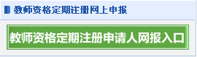，第二种途径：点击“定期注册网报”栏目。然后再点击进入定期注册申请人网上申报系统。
申请人进入申报系统后，可以查看到教师资格定期注册的工作流程，如下图：

2、申请人网上填报申请信息
申请人首次登录信息系统填写申报信息，则直接点击页面中的“注册”按钮。
2.1账号注册
申请人在首次登录本申报系统须注册账号，点击登录页面中按钮，将出现实名注册界面：
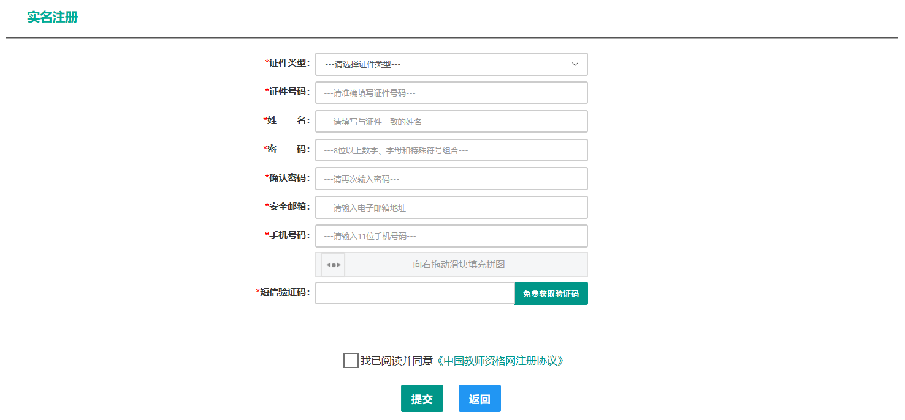
操作步骤：
- 请先点击页面下方按钮，仔细阅读“中国教师资格网用户账号注册协议”，并点击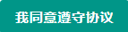按钮，后点击按钮，关闭本页面。
- 账号注册，请选择符合自己身份的证件类型（持有身份证的中国公民，证件类型须选择“身份证”），准确填写所选择证件类型对应的证件号码及姓名。
- 请设置登录密码，密码设置要求为8位以上数字、字母和特殊符号组合（特殊字符请从“#、%、*、-、_ 、!、@、$、&”中选取），并再次输入登录密码以确认。
- 请设置个人电子邮箱，用于找回密码。
- 请输入11位手机号码，用于找回密码及身份验证。
- 请拖动滑块补全拼图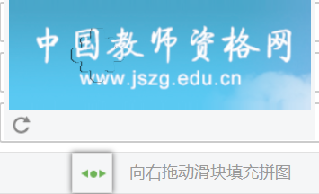，右侧出现即为拼图成功。
- 请点击按钮，获取短信验证码，并填写在信息框中。
- 请在中的选框中勾选，点击下方的按钮，并进行申请人实名核验。完成账号注册。

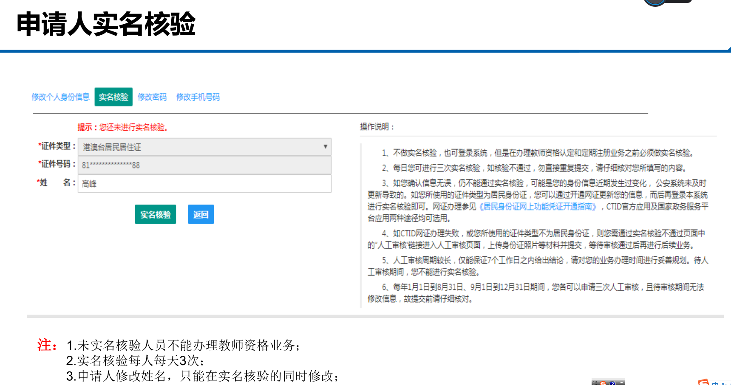
常见问题：
登录问题：
申请人首次注册时，输入本人有效身份证件号码，如果系统提示：“该用户已注册”，您可通过“忘记密码”功能重置密码后直接登录。如果仍无法解决问题，请按以下要求发送邮件至jszgwb@163.com。
邮件主题：（申请人姓名）核查账号信息
邮件正文内容：实名注册时，系统提示：“该用户已注册”，申请核查账号信息。
本人姓名：
有效身份证件类型和号码：
有效手机号码：
有效邮箱：
邮件附件：本人手持自己的身份证件核心信息面的清晰照片（用来确认是申请人本人）。为保障您的个人信息安全，建议照片上标注“仅限在中国教师资格网办理业务使用”的字样。
邮件发送成功后，会收到自动回复。工作人员会在工作日24小时内回复您的邮件。
账号登录问题
（1）在登录界面，系统提示：“登录失败！”请确认：
a.输入的证件号码、密码是否正确；
b.如果您是首次访问“中国教师资格网”办理教师资格业务，请先注册账号后再登录。
c.如果您在2019年3月1日之前在“中国教师资格网”进行过报名，需要重新注册账号后方可登录。
d.如果您在2019年3月1日之后在“中国教师资格网”进行过注册账号，请尝试通过“忘记密码”进行密码重置。
请按系统提示自行排查问题，尝试重置密码或重新注册。
特别提醒：您在中小学教师资格考试网（http://ntce.neea.edu.cn）注册的账号不能用于本网站，请完成中国教师资格网账号注册后按要求办理业务。
如果您确实在本网站完成了注册，但登录时仍出现以上提示，则有可能是您注册时录入的身份证件号码有误。这种情况需要您用正确的个人信息重新进行账号注册。
（2）在“忘记密码”界面，出现以下提示：
系统提示：“请输入您已注册的证件号码作为账号，并选择与之匹配的证件类型，如您未在系统中注册账号，请先注册。”
出现该提示，可能是因为出现以下情况，请对照处理：
a.2019年3月1日之前注册的账号，不能进行密码重置，需要重新注册账号。
b.如果您不确定已注册的账号信息是否正确，请参照问题1的说明发邮件，工作人员将协助您核查账号信息。
（3）注册账号时使用的手机号或邮箱信息发生变化，无法自行完成密码重置，请按以下要求发送邮件至jszgwb@163.com。
邮件主题：（申请人姓名）申请修改手机（邮箱）信息
邮件正文内容：手机、邮箱信息发生变化，申请修改。
本人姓名：
有效身份证件类型和号码：
有效手机号码：
有效邮箱：
邮件附件：本人手持自己的身份证件核心信息面的清晰照片（用来确认是申请人本人）。为保障您的个人信息安全，建议照片上标注“仅限在中国教师资格网办理业务使用”的字样。
邮件发送成功后，会收到自动回复。工作人员会在工作日24小时内回复您的邮件。
账号注册过程中验证码问题
（1） “通过短信免费获取验证码”
用户实名注册时，若点击“通过短信免费获取验证码”后未出现任何提示，建议您更换浏览器。因教师资格信息系统对不同浏览器兼容性不一致，建议您使用谷歌浏览器（Google Chrome）或者360极速浏览器。
若您点击“通过短信免费获取验证码”后，出现了“短信验证码已经发送，请注意接收”的提示，但手机五分钟内未收到短信验证码，有可能是您的手机号码因“携号转网”或者是“新号段”号码等情况暂时收不到系统发送的验证码，请选择“微信扫码获取验证码”。
（2）“微信扫码获取验证码”
通过扫码，微信界面弹出中国教师资格服务号，点击“关注公众号”，进入中国教师资格服务号对话页面，点击左下角“取验证码”，输入账号注册对应的证件号码，再点击“获取验证码”，出现“验证码已发送，请注意查收”的提示后，即可返回服务号的对话页面，查收验证码。在系统注册页面输入此验证码，提交信息即可完成账号注册。
实名核验问题
自2020年4月开始，登录中国教师资格网办理教师资格业务，需要先进行实名核验，核验通过后，才可以办理相应业务。
（1）在哪里进行实名核验？
在中国教师资格网使用已经注册的账号信息登录后，系统会提示：“您还未进行实名核验，需进入个人信息中心”完成实名核验，再办理业务！”。根据系统提示，完成个人信息补充、确认后，点击“个人信息中心”的“实名核验”栏目，完成实名核验。
（2）如何办理实名核验？
首先，进入“个人信息中心”的实名核验页面，请仔细阅读页面右侧的“操作说明”；
然后，检查确认证件类型、证件号码和姓名信息无误，点击信息下面的“实名核验”按钮，出现实名核验确认提交提示；
如果系统提示“恭喜您，已通过实名核验”，说明已经完成实名核验，您可以继续办理其他相关业务。
如果实名核验未通过，系统会跳转到实名核验失败的说明页面“中国教师资格网--实名核验”页面，请仔细阅读该页面内容，按照无法通过实名核验的情况完成相关操作。
（3）实名核验未通过的处理方法
如果您确认进行核验的信息无误，但仍不能通过核验，可能是您的身份信息近期发生过变化，公安系统未及时更新导致。您可以根据系统提示开通网证，更新您的信息，然后再登录中国教师资格网进行实名核验。
您可通过CTID平台（"互联网+"可信身份认证平台）官方应用或通过国家政务服务平台应用两个APP选择其中一个办理网证开通申请。
如果网证开通办理成功，您可登录中国教师资格网再次进行实名核验。
如果网证开通办理失败，您需要按照开通网证失败的处理办法，申请人工审核。
（4）开通网证失败的处理办法
点击实名核验失败后弹出的“中国教师资格网--实名核验”页面下方的“申请人工审核”按钮，进入人工审核页面，按要求上传身份证件照片等材料并提交，等待人工审核通过后再进行后续业务的办理。
人工审核周期较长，仅能保证7个工作日之内给出结论，请对您的业务办理时间进行妥善规划。等待人工审核期间，您不可修改所提交信息，也不可进行实名核验。故提交前请仔细核对。
（5）港澳台申请人实名核验问题
港澳台申请人可以使用港澳台居民居住证、港澳居民来往内地通行证或五年有效期台湾居民来往大陆通行证进行账号注册，按要求补充信息后，可以进行实名核验。
如果实名核验失败，需申请人工审核。

个人身份信息补充、修改等问题
登录您的账号，进入个人信息中心，点击“修改个人身份信息”，在此界面可补充或修改民族、
证件有效时间段、证件有效开始时间和邮箱信息，完成后提交。港澳台申请人还需要补充性别、
出生日期等信息。如需修改姓名，请进入实名核验页面，将姓名修改正确后，点击实名核验。
实名核验通过后，姓名同时修改成功。
如果您的性别信息错误、姓名显示为乱码或者实名核验通过后，姓名发生变更的，不能自行解决，
请发送邮件至jszgwb@163.com，在邮件正文中提供身份证号、姓名、联系方式和登录密码
并简要说明问题。同时，在邮件附件中提供您的身份证信息面的照片。问题解决后，可再
自行修改密码。

（1）“申报第一步 申报人必读”
点击“注册”按钮后，出现“申报人必读”页面，了解定期注册政策的要点内容。页面显示3秒后，“下一步”按钮才激活可用，如下图所示：
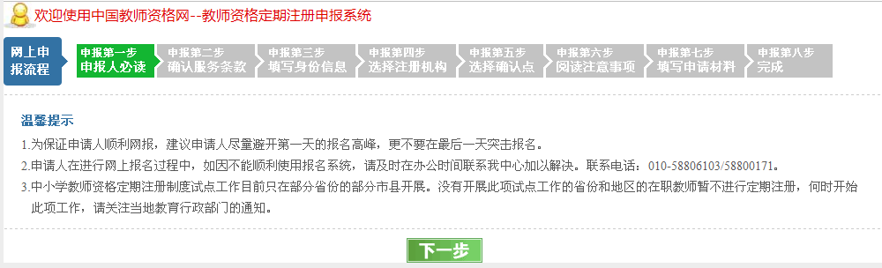
（2）“申报第二步 确认服务条款”
申请人选中“接受”网上申报协议单选按钮，才可点击“下一步”按钮进入申报第三步，否则系统将给出不能继续下一步的提示，如下图所示：
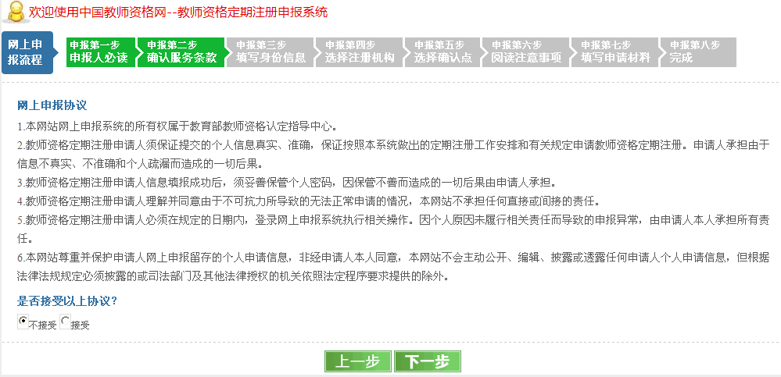
（3）“申报第三步 填写身份信息”

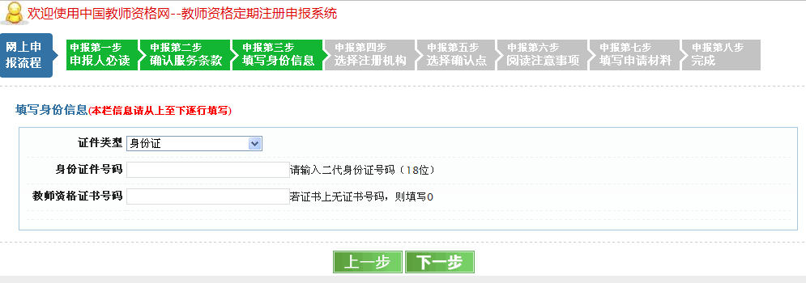
输入要申请定期注册的教师资格证书号码，以及申请人的第二代身份证件号码。如果输入的证书号码不规范（非15位或17位），点击“下一步”，系统将弹出提示窗口，如下图所示：
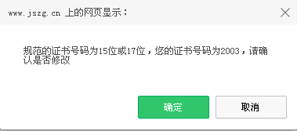
点击窗口中的“取消”按钮，则进入申报第四步；点击窗口中的“确定”按钮，则停留在申报第三步，申请人可重新修改证书号码。如果证书号码和证件号码与信息系统中的信息匹配，点击“下一步”按钮则进入申报第四步。如果证书在信息系统中不存在，点击“下一步”按钮也进入申报第四步。
（4）“申报第四步 选择注册机构”
填写证书上的信息，并按要求选择定期注册机构。
根据证书是否在信息系统中存在，页面在显示证书信息处稍有不同，如下图所示红色方框内的内容。
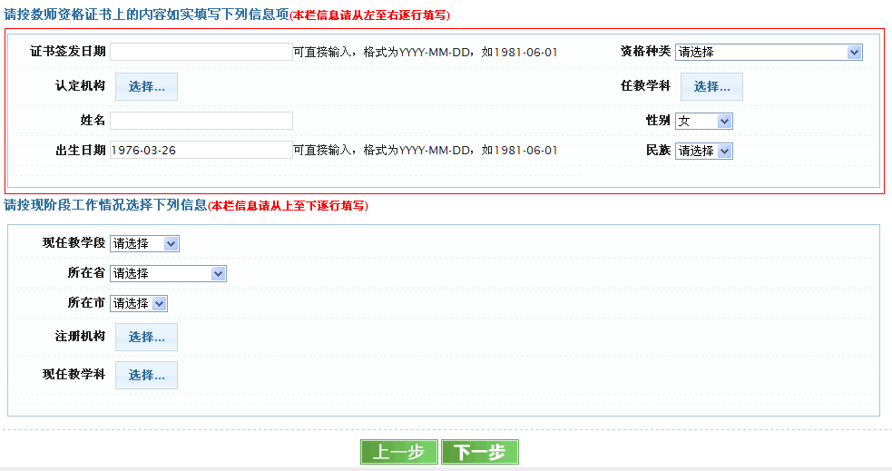
若证书不在信息系统中存在，则需要将各项信息补充完整，填写的内容应与证书上的内容保持一致，如下图所示：
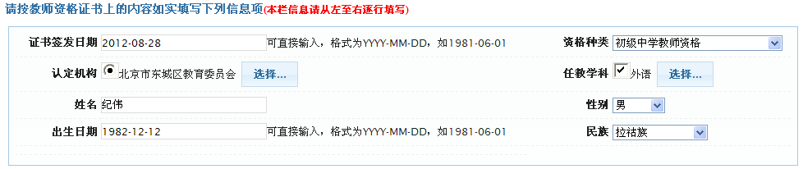

说明：如果证书上的任教学科在信息系统中没有找到，请联系本省教师资格认定指导部门或者教育部教师资格认定指导中心将该任教学科添加到系统中。
如果证书上没有填写任教学科，请选择“无”。
若证书在信息系统中存在，系统将提取相关信息并显示在页面上，如果原来申请认定时没有保存电子照片则电子照片不显示。下面两图，上图是认定时保存有照片，下图是认定时没有保存照片。
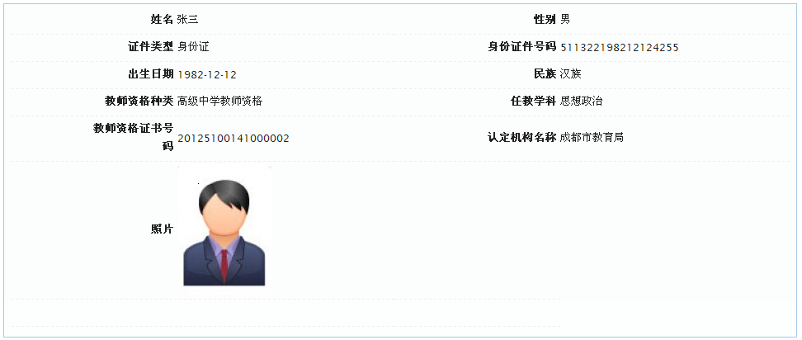
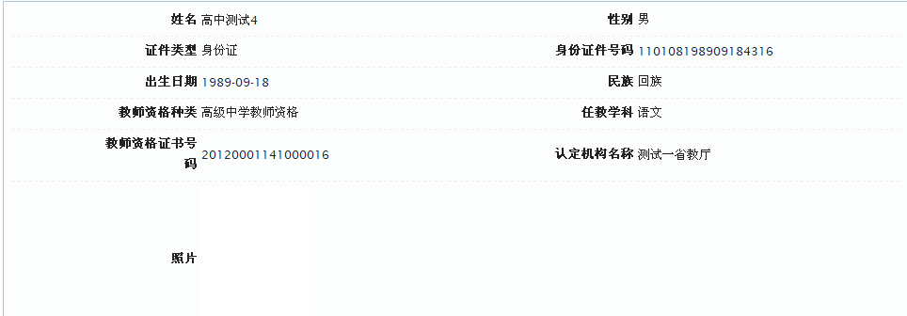
申请人须严格按照规定，根据任教学校所在地教育行政部门的定期注册工作安排，选择“注册机构”；根据学校里的教课情况，选择“现任教学段”和“现任教学科”。如下图
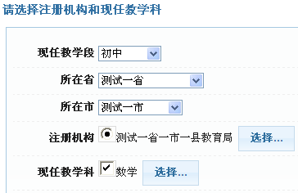
注：
- 注册机构未设置初审注册计划，申请人报名时，给出提示，如下图所示：
第二、注册机构设置了初审注册计划和网报时间，但是还未到网报开始时间，或者已经过了网报截止时间，申请人报名时，给出提示，如下图所示：

（5）“申报第五步 选择确认点”
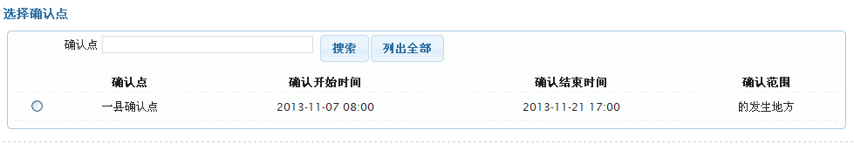
确认点列表中会显示注册机构网报时间段内，所有参与确认工作的确认点信息，供申请人选择。如果没有选择确认点，点击“下一步”按钮时，系统将会给出不能继续的提示。
申请人需根据各现场确认点的确认范围和自己的实际情况，选择合适的现场确认点。
注：
- 注册机构未安排确认点工作，申请人报名时，给出提示，如下图所示：
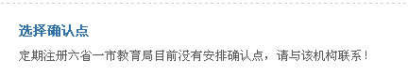
（6）“申报第六步 阅读注意事项”
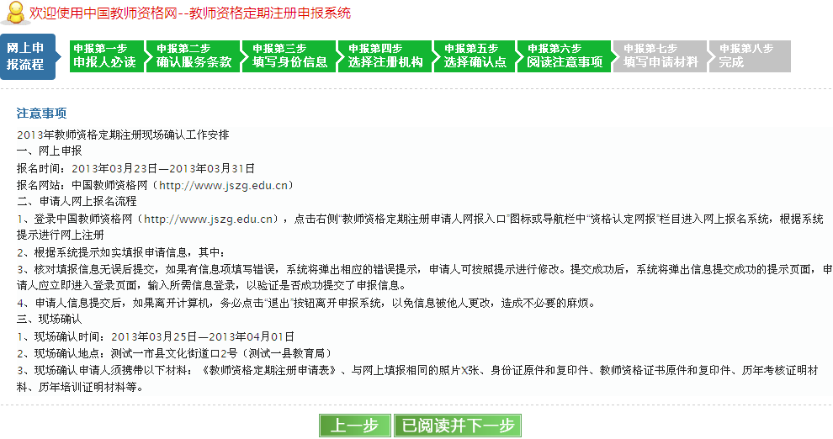
点击“已阅读并下一步”按钮，进入申报第七步。
（7）“申报第七步 填写申请材料”
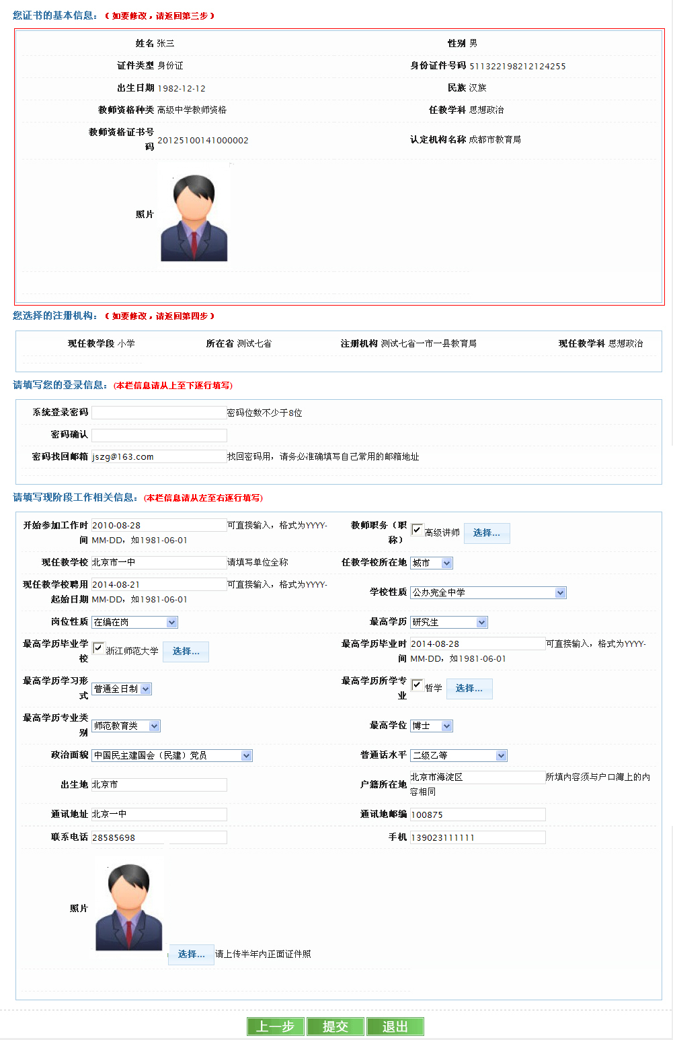
页面第一部分“证书的基本信息”和第二部分“注册机构”的信息，不允许修改。如果发现内容有错，需要点击“上一步”按钮，返回到相应页面修改。
页面的第三部分为“登录信息”，第四部分为“现阶段工作相关信息”，所有内容为必填信息。申请人在全部内容填写完成后，可以点击“提交”按钮，将个人申请信息提交给注册机构。
申报信息提交成功后，系统进入申报第八步。如果提交申报信息时有信息项填写错误，系统将弹出相应的错误提示。
注意：申请人必须在注册机构要求的网上申报截止时间前，将所有信息填写完整并提交申报信息，网上申报才为成功。申请人务必填写正确有效的邮箱地址，以备遗忘密码时通过填写的邮箱找回密码。为保证申请人信息安全，需要使用“退出”按钮，或者关闭浏览器，退出网上申报系统。
九、“申报第八步 完成”
申请人网上信息提交成功后，系统弹出提示，如下图所示：
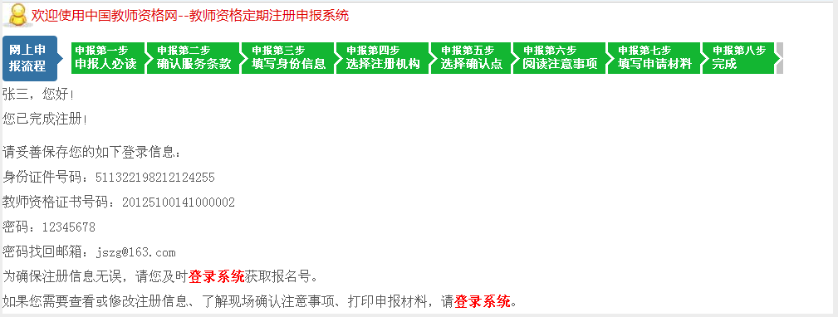
在该页面内显示了申请人的姓名、身份证件号码、教师资格证书号码、密码和电子邮箱。如果申请人想要获得报名号、打印申报材料，需要登录申报系统。可以点击“登录系统”的文字超链接，进入到教师资格定期注册申请人网报登录页面。

3、申请人登录
在没有前往确认点进行现场确认之前，申请人可以登录网上申报系统修改和查看申请信息。
在“定期注册申报系统”首页输入申请人身份证件号码、证书号码、密码和验证码，点击“登录”按钮即可。如下图所示：
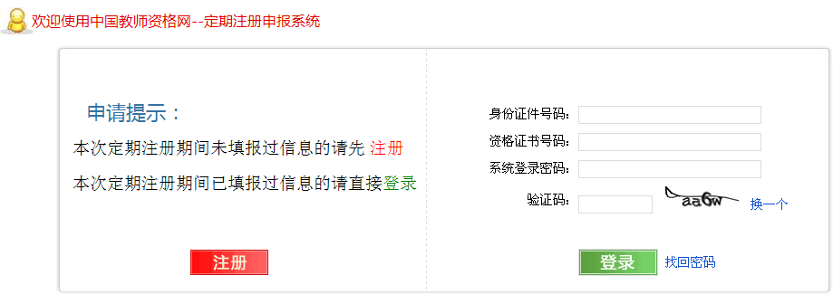

4、登录后修改和查看申请信息
登录成功后，弹出提示，如下图所示：
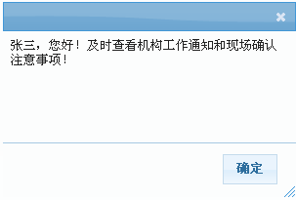
点击“确定”按钮，可以查看和修改填报的申请信息，如下图所示：

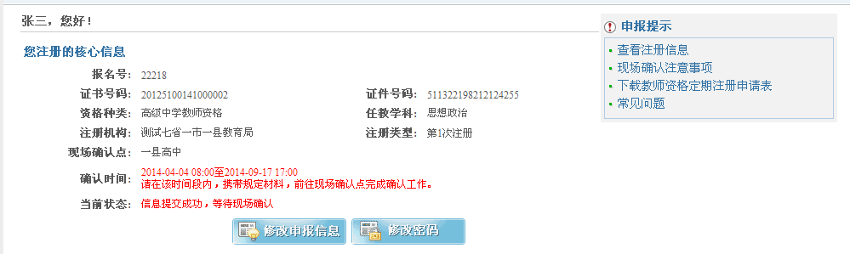
在“您注册的核心信息”处，申请人可以查看选择的注册机构、现场确认点以及现场确认时间，以便按照要求在规定的时间内到规定地点完成现场确认工作。
点击页面右边的“查看注册信息”链接，可以查看填报的申请信息。
点击页面下方的“修改申报信息”按钮，则可以进行申请信息修改，如下图所示：
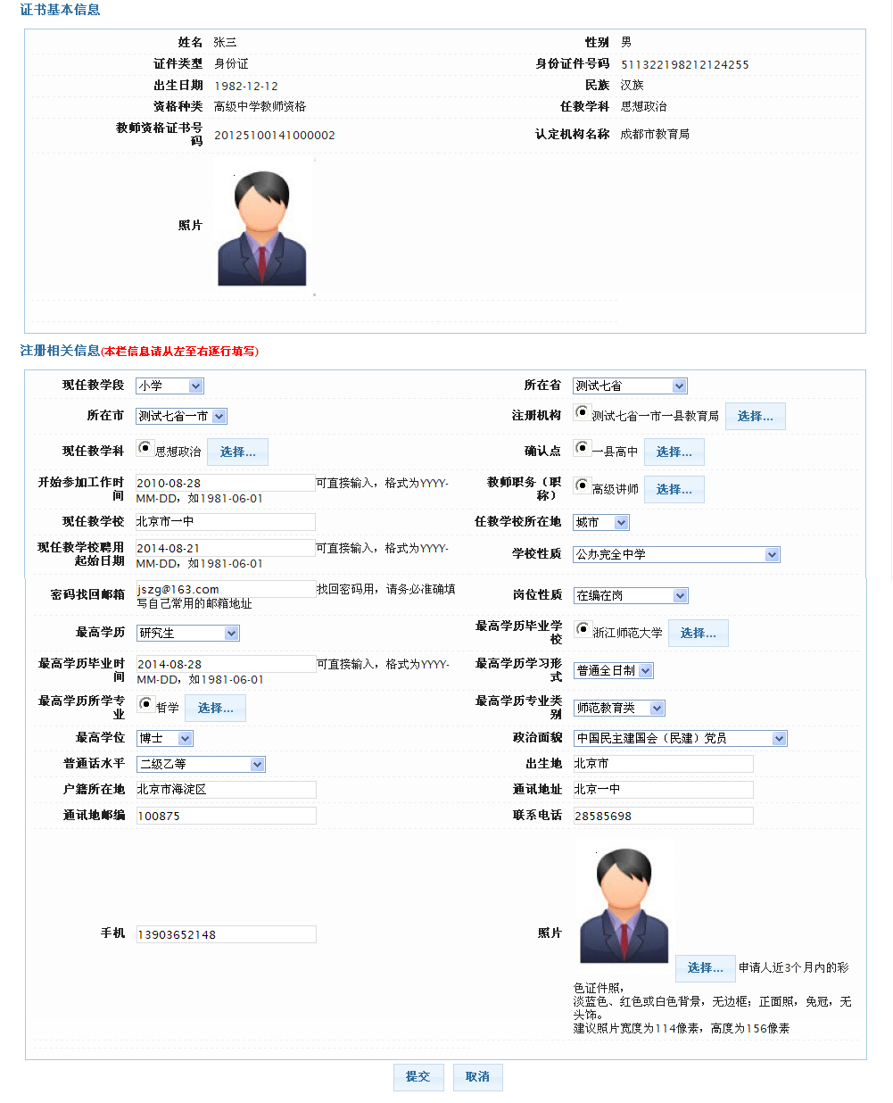
修改后点击“提交”按钮即可。如果信息填写不正确，则系统会弹出相应的错误提示。
修改“证书基本信息”时，如果证书信息申报时在系统中不存在，由申请人补充填写完整的，则可以修改。但修改后的证书号码和证件号码如果在信息系统中存在，则在提交成功后，将提取信息系统中原有证书信息替换证书部分的各项信息，并不可以再进行修改。
申请人完成现场确认，或者现场确认时间结束后，申报信息只能查看不允许修改，只可以修改登录系统的密码，如下图所示：
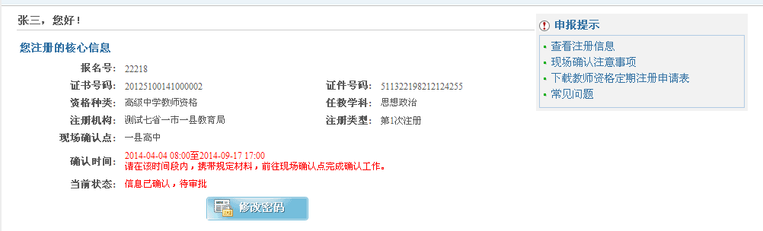

5、申请状态查询
申请人登录网上申报系统后，可以查看教师资格定期注册申请各时间段的状态。
一、信息提交成功，等待现场确认
申请人网上填报申请信息成功，但尚未到初审注册机构指定的现场确认点提交申报材料和确认个人网上申报信息时，其申请状态为“信息提交成功，等待现场确认”。如下图所示：
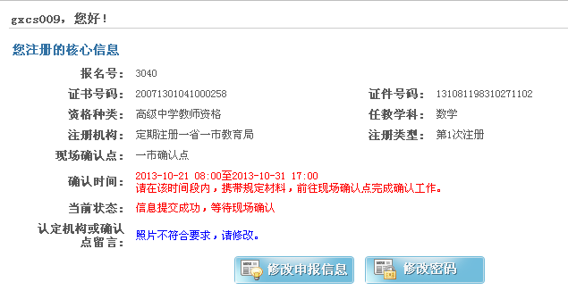
在此状态下，现场确认点的确认结束时间之前，申请人都可以修改申报信息。
二、经审核材料不全，请向确认机构提交补齐
申请人已经到初审注册机构指定的现场确认点确认个人网上申报信息，并提交申报材料，但所提交材料不齐全时，其申请状态为“经审核材料不全，请向确认机构提交补齐”。同时可以查看不具备的材料有哪些。如下图所示：
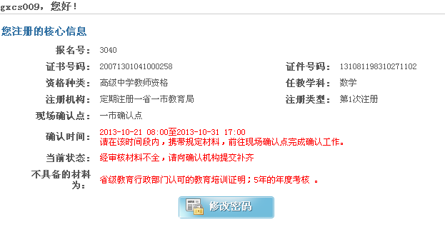
在此状态下，确认点给出了确认结论，申请人不可再修改申报信息。
三、信息已确认，待审批
申请人已经到初审注册机构指定的现场确认点确认个人网上申报信息，且提交的申请材料齐全，在等待注册机构审批期间，申请人登录后看到的申请状态为“信息已确认，待审批”。如下图所示：
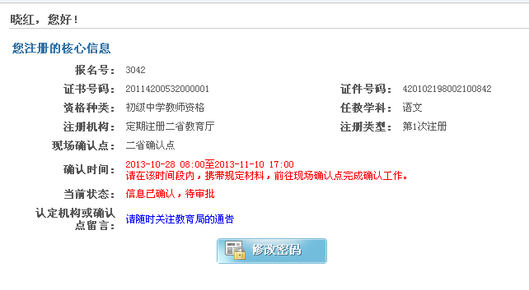
在此状态下，确认点给出了确认结论，申请人不可再修改申报信息。
四、经审核您选错了注册机构。请更正
申请人选错了定期注册初审机构，初审机构不受理其申报时，申请状态为“经审核您选错了注册机构。请更正”。申请人需要根据规定及初审机构工作安排，在申报时间内修改为正确的初审机构，如下图所示：
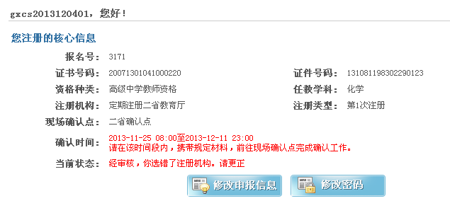

五、您不属于注册对象
初审注册机构审批申请人的申报材料，发现该申请人不在注册范围时，其申请状态为“您不属于注册对象”。如下图所示：
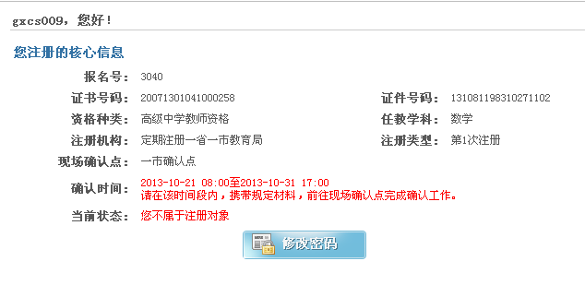

6、查看留言和现场确认注意事项
在定期注册工作开展期间，初审注册机构或现场确认点可以留言给申请人，申请人登录后可以查看，如下图所示：
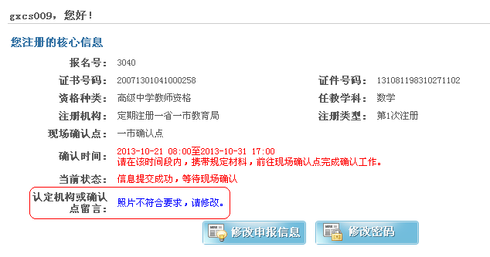
申请人点击“现场确认注意事项”链接，可以查看现场确认注意事项的详细信息，如下图所示：

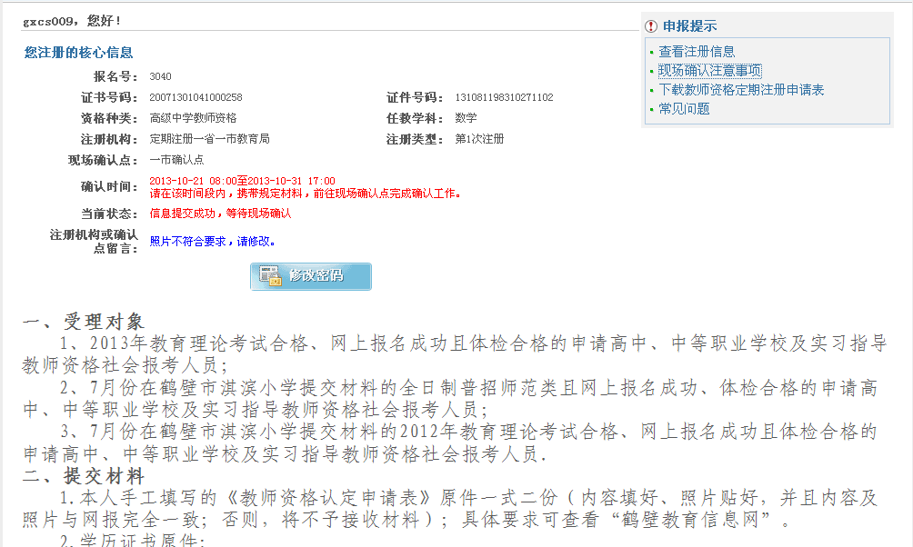

7、下载教师资格定期注册申请表
申请人网上申报成功后，需打印教师资格定期注册申请表，并在现场确认时随其他申请材料一起提交给现场确认点或注册机构。

7.1下载教师资格定期注册申请表
申请人登录后，点击页面右侧的“下载教师资格定期注册申请表”，弹出选择导出格式对话框，如下图所示：
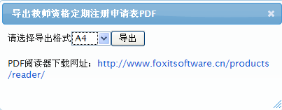
选中某种格式，点击“导出”按钮，则将文件下载到本地。

8、修改和找回密码
申请人登录网上申报系统后，点击“修改密码”按钮，可以修改申报系统的登录密码，如下图所示：
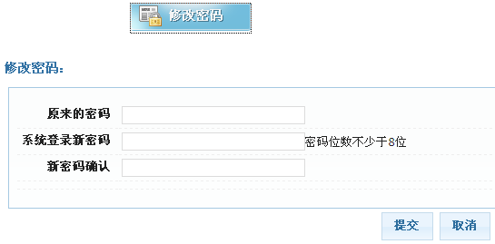
修改完密码并提交成功后，登录密码将修改为新设置的密码。
申报系统提供找回密码的功能，申请人遗忘密码时可以使用。进入申报系统的登录页面，可以看到“找回密码”链接，如下图所示：
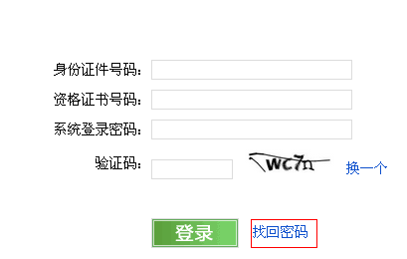
点击“找回密码”链接，输入申报时所填写的证书号码、身份证件号码、及验证码三项信息，点击“提交”按钮，系统会将密码发送至申报时所填写的电子邮箱中，如下面两图：
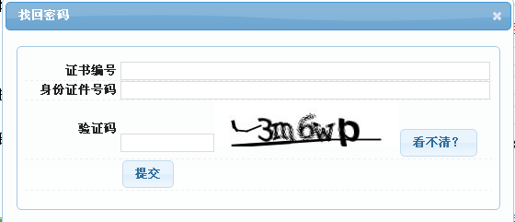
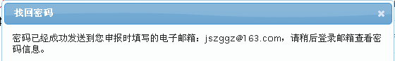
登录邮箱，可以看到主题为“中国教师资格网-找回密码”的邮件，邮件内容包含申报系统登录密码，如下图所示：
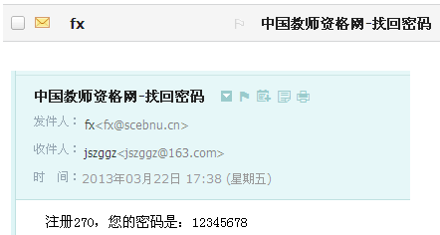
如果未能在邮箱的收件箱中找到邮件，可以到垃圾邮件中查找，并再次确认邮箱是否填写正确且可用，如下图所示：
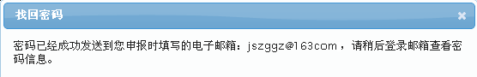
提示信息中的邮箱填写不正确，将不能接收邮件。申请人在申报时务必填写正确可用的邮箱。
注：如果注册时邮箱填写错误，请联系确认机构或注册机构协助将邮箱改成正确的。

9、退出申报系统
申请人退出申报系统，需要点击页面右上角的“退出”链接，或者关闭浏览器。
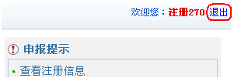

10、申请人网上申报获得帮助
网站首页提供“申请须知”、“申请流程”、“使用帮助”、“常见问题”查询功能，申请人可以查阅教师资格定期注册的相关内容，以获得帮助。

